FOAMGLAS® Kehlleisten

Deutsche FOAMGLAS

Eigenschaften

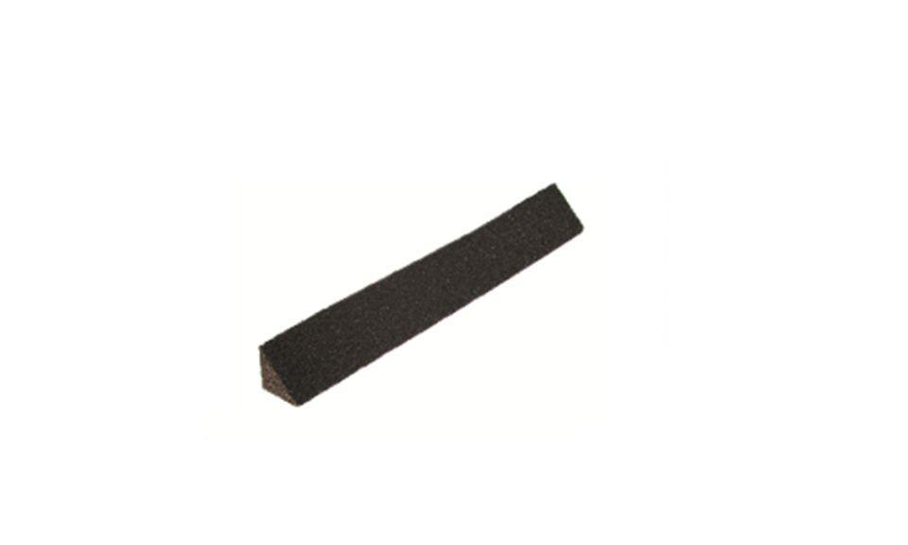

Ausführung

sonstige

Farbton

schwarz

Werkstoff

Schaumglas

Breite (mm)

50,00 - 250,00

Länge (mm)

600,00

Brandverhalten

A, A1

Chemische Beständigkeit

chemikalienbeständig gem. Herstellerangabe, säurebeständig

Kantenausführung

gerade, schräg

Kaschierung

unkaschiert

Wasserbeständigkeit

wasserundurchlässig

Temperaturbeständigkeit (°C)

-265,00 - 430,00

Wärmeleitfähigkeit (W/(m\*K))

0,04

Anwendungsgebiet

Flachdach

Biegefestigkeit

≥ 450 kPa

Druckfestigkeit

≥ 600 kPa

Punktlast

≤ 1.5 mm

Wasserdampfdiffusionswiderstandszahl µ

∞ (unendlich)

Weitere Eigenschaften

konstant wärmedämmend | schädlingssicher | hoch druckfest | maßbeständig | ökologisch | Radonschutz | dampfdicht

Wärmeausdehnungskoeffizient

9.0 x 10-6 K-1

Wärmespeicherkapazität

1000 J/(kg·K)

Zugfestigkeit

≥ 150 kPa